可行性研究报告服务协议

甲方:新疆通力房地产开发有限公司库尔勒二分公司
社会信用代码：91652801MA792NP510
项目联系人：欧振华
联系电话：18195941682（微信同号）
邮箱:1280837208@qq.com

乙方：中盎工程设计咨询有限公司天津滨海分公司
统一社会信用代码：91120116MA82B3669N
项目联系人：侯仰杰
联系电话：18199120066 18690231921（微信号）
邮箱：65674620@qq.com

第一条：宗旨
甲乙双方本着互利有偿，诚实信用的原则，经平等协商，就乙方向甲方有偿提供可行性研究报告代写服务事宜，共同订立本协议如下：

第二条：服务内容
可行性研究报告代写服务（以下简称“服务”），是指：甲方委托乙方代为撰写可行性研究报告，乙方根据甲方提供的信息、数据、文本、图片等资料进行整理、提炼，根据甲方的具体要求来完善和优化编写可行性研究报告。可行性研究报告撰写不包含制图（鸟瞰图、总平图、布置图、效果图、施工图等）。
甲方项目名称： | 新疆通力房地产开发有限公司库尔勒二分公司画堂春锦苑建设项目
服务内容： | 可行性研究报告一份
约定初稿交付时间 | 支付首付款后10个日历日
服务费（小写）： | ￥45000.00
服务费（大写）： | 人民币肆万伍仟元整
- 可行性研究报告：成品文件格式为 docx 文件，页面尺寸：21cm*29.7cm（A4 尺寸）
- 约定初稿交付时间及方式：乙方承诺在约定时间内提供初稿给甲方审核，以视频录屏方式将稿件提供给乙方阅览。若在约定的时间内，由于乙方原因，未能提供初稿预览的，甲方根据情况要求乙方进行部分或全部退返服务费用。
服务费用：甲方需要在乙方服务开始之前，向乙方支付服务费定金。上述费用不含盖超出“服务”范围的费用，包括且不限于：超出“服务”范围的额外服务、超出协议约定的文件篇幅、超出协议约定的售后服务范围。
乙方有义务保证其撰写的可行性研究报告符合递交审核要求。甲方必须完整提供所需资料及要求，配合编撰过程，如因甲方资料提供错误原因导致报告不过审，乙方不承担相应责任后果。

第三条：支付方式
签订合同后，甲方需向乙方支付合同总额的50%作为定金，乙方按规定时间撰写完毕后，以视频录屏方式向甲方提供初版审阅稿。甲方确认是需求项目后的两个工作日内，应向乙方支付合同额剩余50%款项，款项齐全后，乙方向甲方交付可行性报告电子版完整原稿，经甲方核对无误，乙方即可打印邮寄三份纸质版并加盖公章向甲方邮寄。
乙方指定的收款银行账户信息：
户名：中盎工程设计咨询有限公司天津滨海分公司
银行账号：644469086
开户银行：中国民生银行天津滨海支行

第四条：发票开具方式
乙方收款后（北京时间14点前）当日向甲方提供发票（普票/专票均可），具体开票信息以甲方提供信息为准。

第五条：售后服务
自初稿文件交付日起，针对银行批示的修改意见，乙方提供免费修改服务，如需要修改不在免费服务范围的内容，需收取合同额20%为单次修改费用。
甲方同意发生修改要求时，以书面或邮件的形式通知乙方修改要求和内容。
“服务”的免费售后期限非终身永久，甲方需要在合同有效期限内提出修改要求，如超出免费售后期限，甲方应支付相应服务的额外费用;
“服务”的免费售后范围应遵循所提供服务条件，如果甲方的修改要求超出修改内容限定，甲方应支付额外费用。
乙方应确保报质量，不得因报告原因导致项目无法继续。如因报告质量问题未通过项目审批，甲方需提供相关权威证明文件（如：专家会会议记录含专家意见签字，红头文件批示，含权威机构公章的认定书等具有权威性的证明文件。），一经认定责任方，乙方可退还全部款项。

第六条：甲方的权利和义务
一、甲方有权要求乙方按合同约定提供各项服务。
二、甲方有权对乙方提供的各项服务提出意见及修改。
三、甲方负责撰写、对接过程中提供必要的相关材料。
四、依照本合同约定及时、足额地支付服务费用。如甲方未按约定及时、足额付款，乙方有权拒绝或暂停向甲方提供服务，由此产生的一切损失由甲方承担。
五、甲方保证其有权为履行本合同向乙方提供相关内容和信息，并保证相关内容和信息真实、完整、及时、准确、有效，且未侵犯任何第三方之合法权益，符合中国各项法律、法规、部门规章、规范性文件，不存在虚假、误导性陈述或遗漏，任何由该内容引起之争议、诉求、纠纷均与乙方无关，且应由甲方自行承担相关法律责任。
六、在本合同有效期内，如因甲方自身原因导致变更、提前终止合作的，甲方应至少提前十个工作日书面通知乙方。

第七条：乙方的权利和义务
- 乙方保证可行性研究报告中涉及的数据的真实性、有效性。
二、乙方严格按照甲方的要求做好该项目的保密工作。
三、乙方应按照协议规定方式、时间交付服务内容。
四、乙方应按合同约定提供服务，并积极为甲方解答相关问题。
五、非因乙方过错导致服务无法继续，乙方不承担任何责任。
六、如果因甲方未按本合同的约定支付服务费用或向乙方提供的相关资料、内容等不完整、迟延、非法、不真实等，造成乙方对接、制作、撰写等迟延，乙方不承担违约责任。
七、在合同有限期内甲方未缴纳应付合同款，乙方有权按每日千分之五的违约金要求甲方赔偿。

第八条：项目保密协议
甲乙方对于因签署或履行本合同而了解或接触到的对方的资料、信息（包括但不限于商业秘密、图文数据、与业务有关的客户资料、本合同涉及的付款金额、付款方式等）均负有保密义务；除为履行本合同之目的，非经对方书面同意或依约定公开，任何一方不得向第三方泄漏、给予或转让该等保密信息。
一、本协议所称的保密信息，包括但不限于：
（1）甲方或乙方为了项目的实施，披露给对方的相关任何形式的项目信息，无论是为了确认双方的身份、订立协议或增进双方的了解等事宜；
（2）甲方或乙方披露给对方的各种形式的信件、文件、文字或数据信息；
（3）甲方或乙方披露给对方的相关的调查报告、客户信息、研究报告；
（4）甲方或乙方披露给对方的相关的市场信息、财务信息、产品信息、技术信息。
二、接受信息的一方应该：
（1）对接收的保密信息严格采取保密措施不得泄露；
（2）未经披露方同意不得向第三方披露；
（3）仅仅为了项目的实施使用这些信息；
（4）仅仅为了项目的实施向其雇员、专业顾问及相关人员和机构披露；
（5）必须适当地使用这些信息，并不违反本保密协议的约定；
（6）项目完成后，乙方销毁甲方提供的资料和数据。
三、第二条规定的信息不包括：
（1）已经公开的信息；
（2）接受方在接受前已知的信息；
（3）从没有保密义务的第三方自行获得的信息。
（4）经甲方事先同意，向第三方披露；
（5）根据法律的有关规定，或者行政或司法机构的要求，向第三方或行政、司法机构披露；
（6）如甲方出现违反中国有关法律、法规或者本协议的情况，需要向第三方披露；
（7）其它乙方根据法律、法规或者政策认为合适的披露。
四、本条款不因合同的终止而无效，合同终止后对双方仍然具有约束力。

第九条：责任范围
甲方明确理解和同意，乙方不因下述任一情况而发生的任何损害赔偿承担责任，包括但不限于利润、融资、使用、数据等方面的损失或其他无形损失的损害赔偿 (无论乙方是否已被告知该等损害赔偿的可能性)：
一、乙方不会就通过“服务”出品的任何资料的准确性、可获利性负责或承担任何责任；
二、乙方不会对根据“服务”出品的任何资料而作出的任何融资、交易或投资决策负责或承担任何责任；
三、乙方不会对因本合同约定的任何条款、出品的任何资料及“服务”的任何其他事宜承担任何责任，包括双方的过失与疏忽。

第十条：不可抗力
本协议的任何一方如遭遇到所力不能及的事由，以致全部或无法履行本协议，则可在下列范围内免除其违约责任，包括但不限于自然灾害、罢工或骚乱、物质短缺或定量配给、暴动、战争行为、政府行为、疫情、通讯或其他设施故障或严重伤亡事故等。

第十一条：附则
一、本合同各条款之标题为方便之用，不对本合同双方产生任何约束力。
二、本合同自双方盖章或加盖合法有效电子签章后于文首约定日期生效、有效期3个月，本合同附件与本合同具有同等法律效力。
三、因本合同订立、变更、履行、解释、争议解决而发生任何争议，应通过友好协商加以解决。不能协商解决的，任何一方均有权向双方所在地人民法院提起诉讼解决争议。
四、本合同生效后将替代双方之前就本合同服务事宜达成的一切书面、口头协议及文书。
五、本协议一式二份，双方各执一份，本合同扫描件、打印件、复印件均视同原件，与原件具有同等法律效力。
附件1：营业执照
附件2：相关资质
附件3：发改委备案信息
（以下无正文，为附件和签署页）
附件一：营业执照
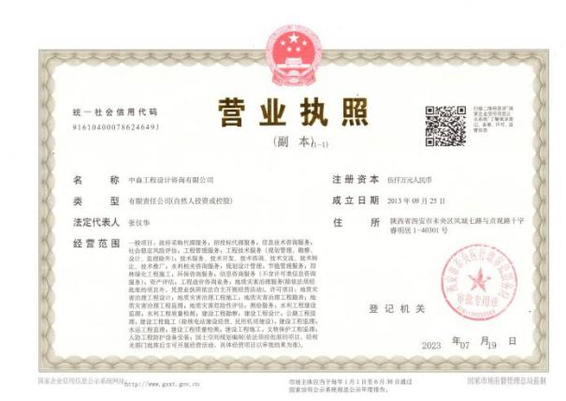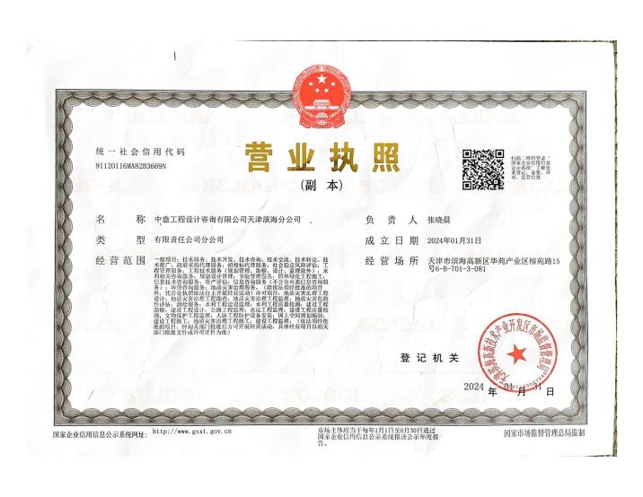

附件二：相关资质
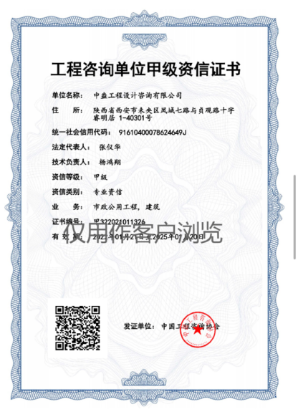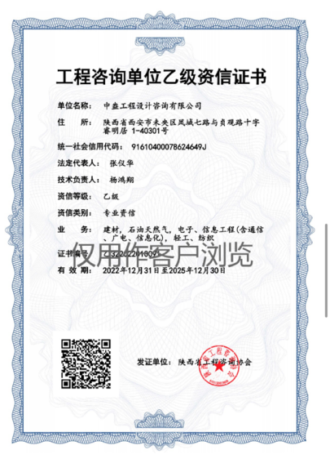

附件三：发改委备案信息
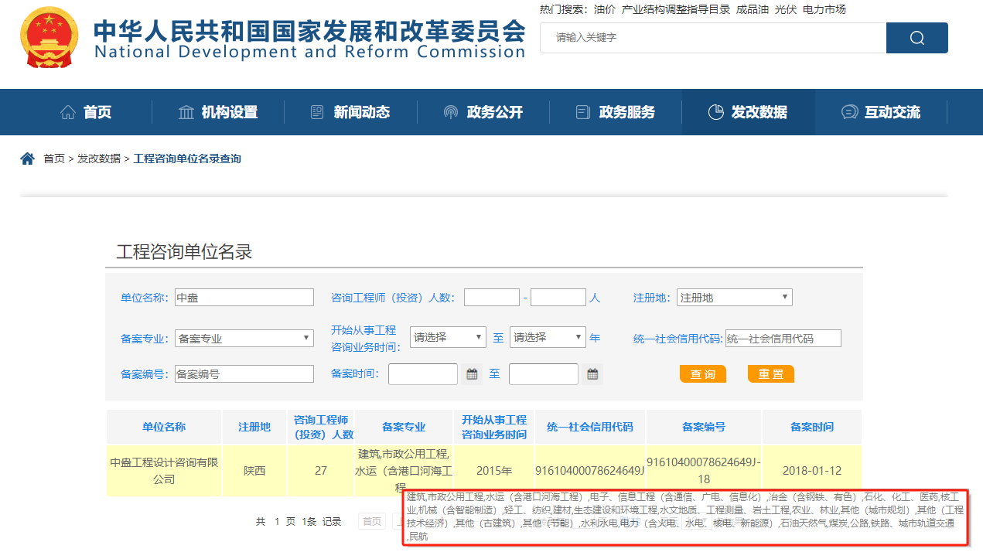

签署页
乙方：中盎工程设计咨询有限公司天津滨海分
公司
（签章）
联系人：侯仰杰
日期：2024年9月7日

甲方：新疆通力房地产开发有限公司库尔勒二分公司
（签章）
联系人：欧振华
日期：2024年9月7日

